

МИНИСТЕРСТВО НАУКИ И ВЫСШЕГО ОБРАЗОВАНИЯ РОССИЙСКОЙ ФЕДЕРАЦИИ

Федеральное государственное бюджетное образовательное учреждение

высшего образования

**"МИРЭА - Российский технологический университет"**

**РТУ МИРЭА**



Институт информационных технологий (ИТ)

Кафедра практической и прикладной информатики (ППИ)

**ОТЧЕТ**

**ПО ПРАКТИЧЕСКОЙ РАБОТЕ №5**

**по дисциплине**

**«**НАСТРОЙКА И АДМИНИСТРИРОВАНИЕ СЕРВИСНОГО ПРОГРАММНОГО ОБЕСПЕЧЕНИЯ**»**

|  |  |
| --- | --- |
| Выполнил студент группы ИКБО-20-21 | Хитров Н. С. |
|  |  |
| Принял к.э.н. доцент | Хозяинов А.В. |

|  |  |  |
| --- | --- | --- |
| Практическая работа выполнена | « » 2023 г. |  |
|  |  |
| «Зачтено» | « » 2023 г. |  |

Москва 2023

**Содержание**

1. Цель работы 3

2. Теоретическое введение 3

3. Выполнение работы 4

4. Выводы 23

1. Цель работы

**Цель работы:** получить навыки по запуску Linux-приложений в Windows 11, а также запуску Windows-приложений из ОС Linux.

1. Теоретическое введение

Docker Registry – это инструмент, который используется для хранения Docker-образов. Образы Docker – это шаблоны, которые используются для создания контейнеров, в которых запускаются приложения. Docker Registry позволяет загружать, хранить и управлять образами Docker на централизованном сервере.

Существует два основных типа регистров: публичный и частный. Публичные регистры, такие как Docker Hub, используются для хранения общедоступных образов, которые могут быть загружены и использованы всеми пользователями. Частные регистры, например, Amazon Elastic Container Registry (ECR) или Google Container Registry, используются для хранения образов, к которым может иметь доступ только ограниченное количество пользователей.

Docker Registry функционирует как веб-приложение, доступное через HTTP-интерфейс. После загрузки образов в Docker Registry, они сохраняются в пользовательских репозиториях, которые могут быть настроены по желанию. Репозиторий представляет собой специальное место, где хранятся все версии определенного образа. Каждый образ может иметь множество тегов, которые гарантируют версионность и позволяют управлять доступом к определенной версии образа.

Регистр Docker обеспечивает безопасность и контроль доступа к образам. Пользователи могут настроить права доступа к определенным образам или репозиториям, что позволяет ограничить доступ к конфиденциальным или критически важным образам.

Docker Registry также имеет некоторые расширенные функции, такие как репликация и автоматическое обновление образов. Репликация позволяет создавать резервные копии образов в разных местах, что обеспечивает более высокую доступность и надежность. Автоматическое обновление образов позволяет обновлять образы в Docker Registry автоматически, когда новая версия становится доступной.

Для управления регистром можно использовать множество инструментов, таких как Docker CLI, Portus, Harbor, Kubernetes, GitLab и Ansible. В целом, Docker Registry является важным компонентом в экосистеме Docker, которая позволяет пользователям эффективно управлять образами и контролировать их доступность и безопасность.

1. Выполнение практического задания
2. Авторизация на DockerHub

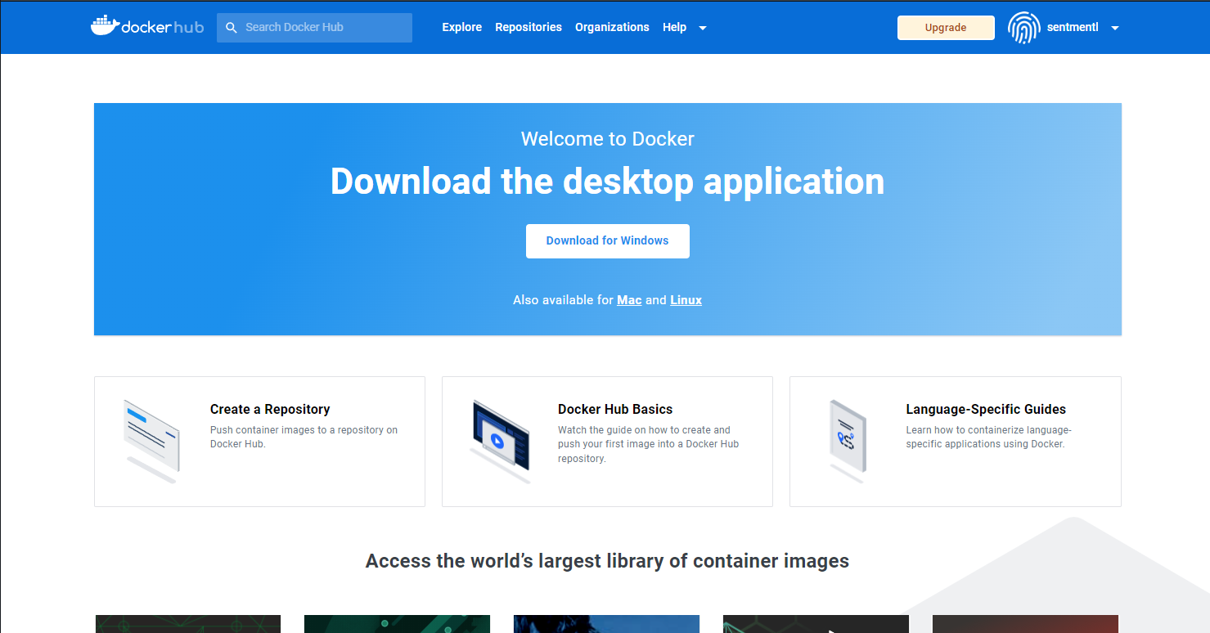

1. Используя Docker CLI выведите список 3 образов, имеющих более 5 звезд с названием nginx в консоль.

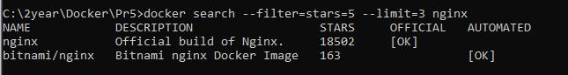

1. Получите образ с именем nginx, внесите и зафиксируйте изменения в нем.

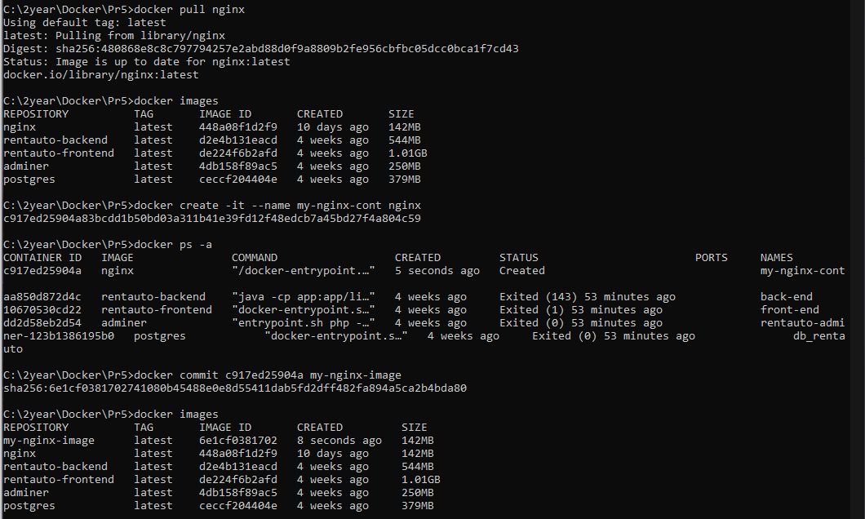

1. (4-6) Войдите в реестр Docker Hub, задайте тег образу и загрузите образ в Docker Hub, удалите образ на локальной машине.

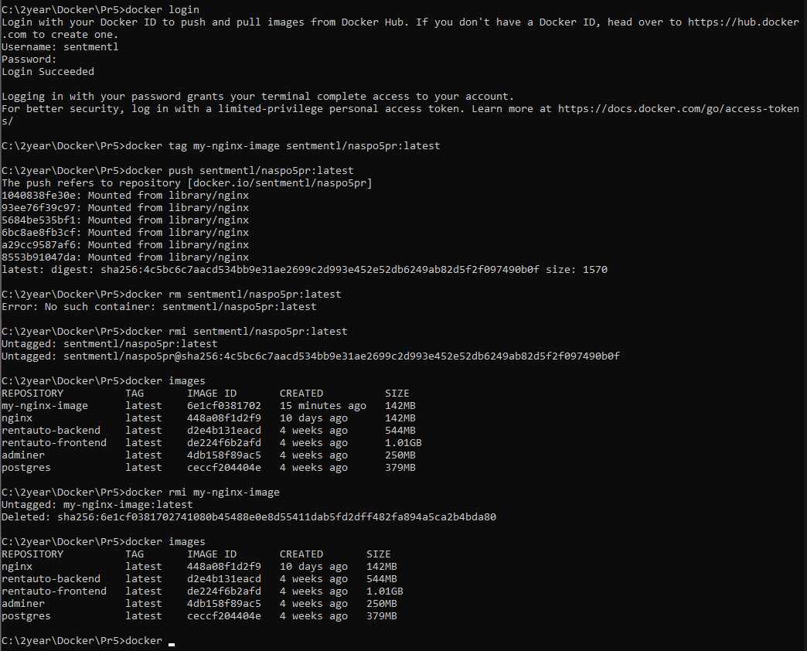

1. (7-8) Произведите получение образа из Docker Hub, выйдите из реестра Docker Hub

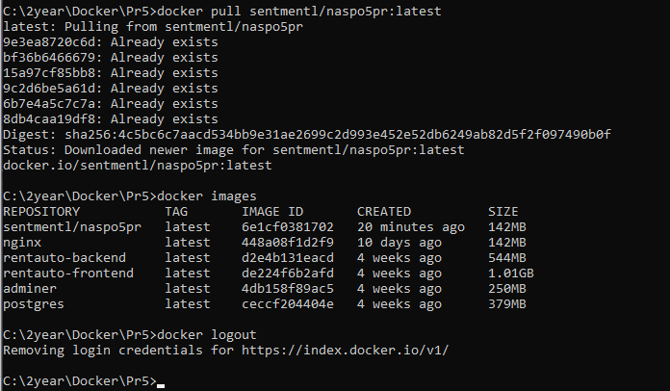

1. (9-10) Разверните локально собственный приватный реестр Docker из официального образа registry с GUI интерфейсом из образа konradkleine/docker-registry-frontend:v2 , войдите в собственный реестр.

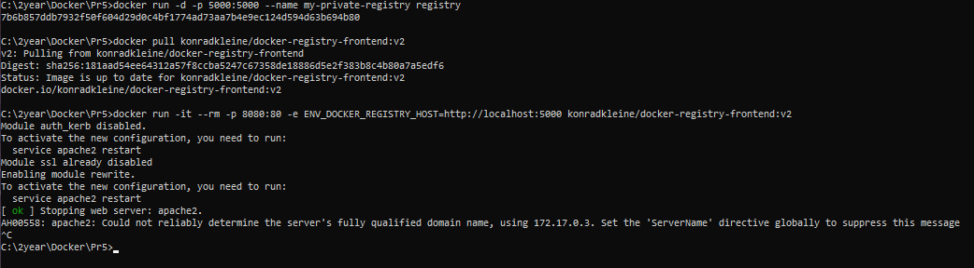

1. (11-12) Задайте тэг образу и загрузите образ в собственный приватный реестр, удалите образ на локальной машине.

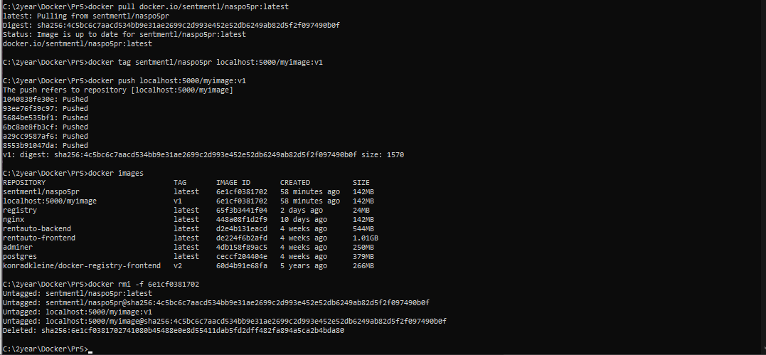

1. (13-15) Произведите получение образа из собственного приватного реестра, выйдите из приватного реестра, с помощью команды curl получите список всех доступных образов в приватном реестре. Выведите список всех тэгов вашего образа.

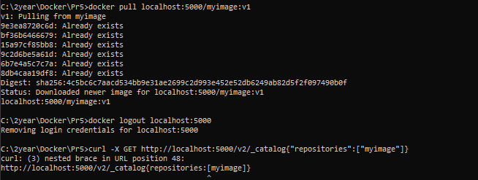

1. Выводы

В ходе данной работы получены навыки по запуску Linux-приложений в Windows 11, а также запуску Windows-приложений из ОС Linux.

**Список использованных источников**

Ubuntu : сайт. – URL: https://ubuntu.com/ (дата обращения: 03.03.2023)

Consistency analysis and flow secure enforcement of SELinux policies / B. S. Radhika, N. V. Narendra Kumar, R. K. Shyamasundar, P. Vyas // Computers & Security. – 2020. – Т. 94, № 101816. – С. 1-14.

SQUASHFS 4.0 FILESYSTEM // The Linux Kernel Organization : сайт. – URL: https://www.kernel.org/doc/Documentation/filesystems/squashfs.txt (дата обращения: 03.03.2023)